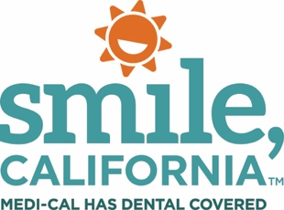

SmileCalifornia.org

尊敬的 Medi-Cal 会员：

保持牙齿健康是您能够为自己的整体健康所做的最好事情之一。每天刷牙和使用牙线是重要的健康习惯，另外还要定期去看牙医。

作为 Medi-Cal 会员，您的福利和您孩子的福利包括牙科保险！
Medi-Cal 提供免费或低价服务，以帮助您保持健康，保持笑容。请记住：
• 第一颗牙或者第一个生日。当您的宝宝长出第一颗牙或者过第一个生日时，就应该去看牙医了，这两个时间以先到者为准。

• 立即将蛀牙封住，防止龋齿。和您孩子的牙医谈谈臼齿密封剂。这些防护层有助于防止蛀牙。

• 成人牙科福利已全面恢复。自 2018 年 1 月 1 日起，医疗保健服务部 (DHCS) 为 21 岁及以上的会员提供了全范围牙科保险，以恢复成人牙科福利。

若要更多地了解您的牙科福利，以及寻找在您附近的 Medi-Cal 牙医，请浏览网站 SmileCalifornia.org，或者致电 Denti-Cal 客户服务热线，电话：1-800-322-6384。本电话免费！Medi-Cal 牙科周一至周五早上 8:00 至晚上 5:00 可以解答您的问题。

这些代表可以帮助您：

• 寻找牙医。
• 安排牙科约诊时间。
• 了解关于您的牙科福利的更多信息。
• 解答关于 Medi-Cal 牙科计划的问题。
• 获取有关欺诈和滥用的信息。
• 获取有关解决牙科诊疗护理问题的信息。在您致电时，请提及这封信。

谨致，

Medi-Cal 牙科计划
医疗保健服务部

P.O. Box 15539
Sacramento, CA 95852-0609
www.denti-cal.ca.gov

